**计算机导论与程序设计课程学习报告**

姓名：赖冠宇 学号：20049200552

一．计算机导论

（一）课程总概

学习了计算机的历史发展与变化，了解了计算机对实际生产生活的巨大作用，初步掌握了计算机软硬件的概念与使用方法。

（二）课程学习与心得

1.计算机存储原理，如图所示

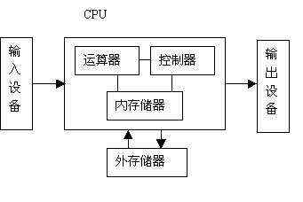

内部存储器（内存）主要存储计算机当前工作需要的程序和数据，目前构成内存的主要是半导体存储器。外部存储器（外存）主要有磁性存储器、光存储器和半导体存储器三种实现方式，存储介质有硬磁盘、光盘、磁带和移动存储器等。

2.进制转换

学习了10进制，2进制，16进制之间的相互转换。如10进制下15在二进制下表示为1111，在16进制下表示为F。进制对照表如图所示：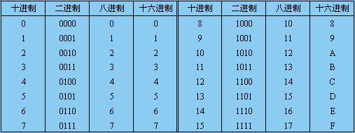

3.了解了ASCII编码。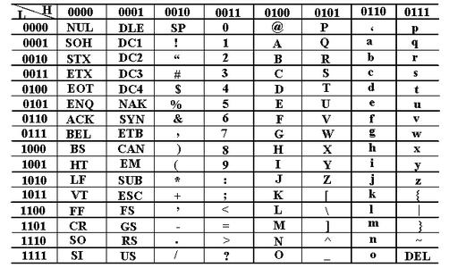

二．程序设计

(一)课程总概

上半学期我们主要学习了c语言程序设计，初步掌握了简单的c语言程序的设计与调试方法。

（二）编译工具

本课程所使用编译器为DEV-C。Dev-C++是一个Windows环境下C&C++开发工具，它是一款自由软件，遵守GPL协议。它集合了GCC、MinGW32等众多自由软件，并且可以取得最新版本的各种工具支持。

（三）课程学习与心得

1.了解计算机语言。

计算机语言包括机器语言、汇编语言（符号语言）、高级语言。高级语言又经历了非结构化的语言、结构化语言和面向对象的语言三个阶段。

2.开始学习最简单的c语言程序，运行后输出“HELLO WORLD”。

这个程序让我开始真正了解c语言的语法规则。其中#include<stdio.h>是编译预处理指令，int main表示主函数，{表示函数开始，printf为输出，（）内为输出内容，return 0表示函数执行完毕返回函数值0，最后}表示函数结束。

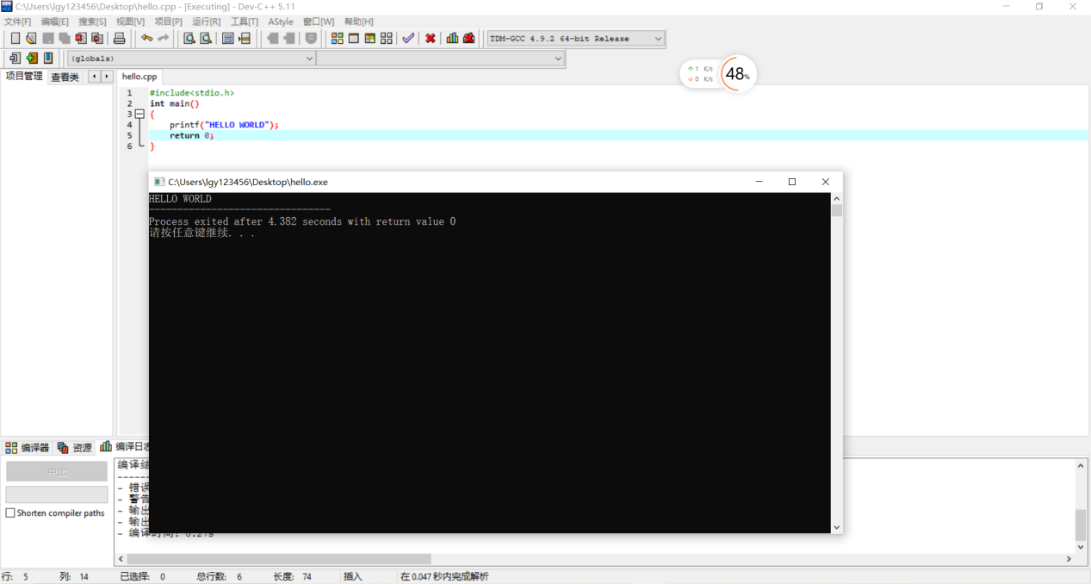

这也是我第一次自己在电脑上进行编程并运行成功的程序，自己动手完成，让我意识到计算机导论与程序设计这门课程不能仅仅依靠书本，而是需要打代码，在调试与运行中不断进步，实践是这门课程最重要的部分，从此以后我便积极动手编写简单程序，开始体会c语言的逻辑。

1. 逐步学习编程技巧。

（1）学习了常见编程词汇，如int整数（内存大小4byte），float单精度浮点数（准确到小数点后六位，内存大小4byte），double双精度浮点数（准确到小数点后12位，内存大小8byte），char字符（内存大小1byte），及输入输出函数scanf输入，printf输出和常用数学函数fabs求绝对值，pow计算次方等。合理运用数学函数可简化计算，让程序计算的式子更加易懂。如计算x的三次方加log以10为底x的对数的绝对值，结合fabs，pow可在一行代码下得到结果，如图所示：

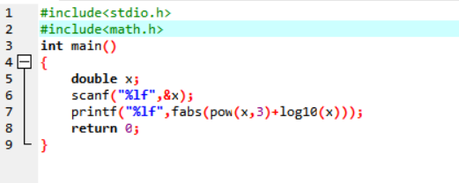

（2）学习了简单语句，如通过三边长计算三角形面积，不同于上文根据所给式子直接计算，从这我们开始需要对程序有简单设计规划。首先需要知道海伦公式，将此式子作为本程序的设计依据，程序将围绕此式子展开。首先需要定义多个变量，然后对多个变量赋值，再根据公式输出结果，如图所示：

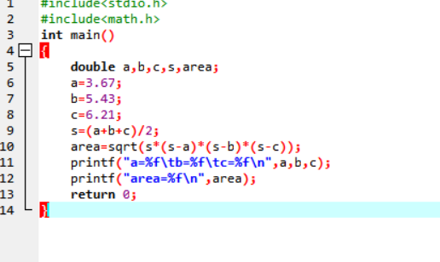

（3）学习了简单的编程逻辑。如if语句的使用。在使用类似的选择结构时，我们应该首先搭建此程序的整体框架，这能让我们更加直观的表现逻辑结构，减少逻辑出错的可能，在以后编程是都应养成先构建框架再分步填充的习惯，做到逻辑清晰，语句通顺。

if语句有多种形式，包括if、if······else、if······else if······else if等结构，其中有一个易错的小细节：if（）后不应加分号，而应写完if后的完整语句后再加分号，以此表示整个语句的完整与可循环。

（4）在编写选择结构时可同时运用关系运算符、关系表达式与逻辑运算符、逻辑表达式。其中部分关系运算符与日常书写有所不同，应注意区分。如等于用“==”表示，不等于用“！=”表示。其优先级也与日常书写有区别，按从低到高排依次为赋值运算符关系运算符算数运算符。用关系运算符将两个数值或数值表达式连接起来的式子则称为关系表达式。表达为真值为1，为假则为0。

逻辑运算符有3种，分别为：与（AND)，或(OR)，非(NOT)。其表示方法与意义如下表所示：

|  |  |  |  |
| --- | --- | --- | --- |
| 运算符 | 含义 | 举例 | 说明 |
| && | 逻辑与（AND) | a&&b | 如果a和b都为真，则结果为真，否则为假 |
| || | 逻辑或（OR) | a||b | 如果a和b有一个以上为真，则结果为真，二者都为假时，结果为假 |
| ！ | 逻辑非(NOT) | !a | 如果a为假，则！a为真，如果a为真，则！a为假 |

同时，我们在编写程序前也可先构思程序框图，以此使思路更加清晰，如求ax2+bx+c=0的解。先列出程序框图：

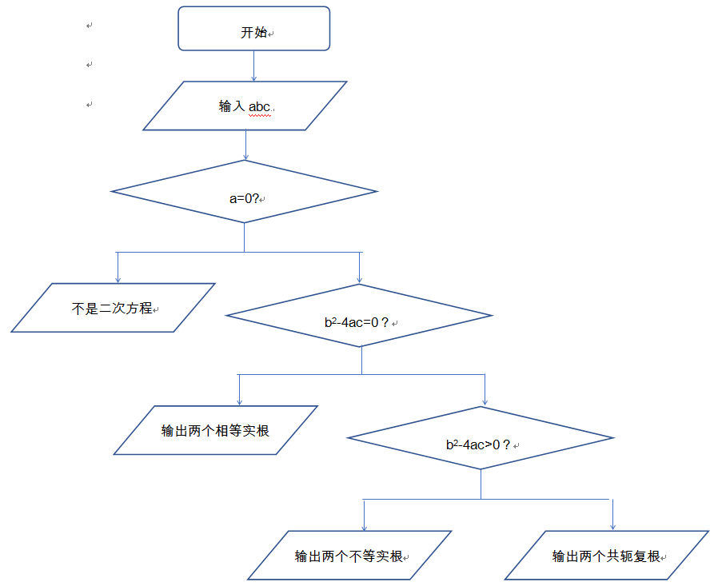

后根据程序框图编写程序如下：

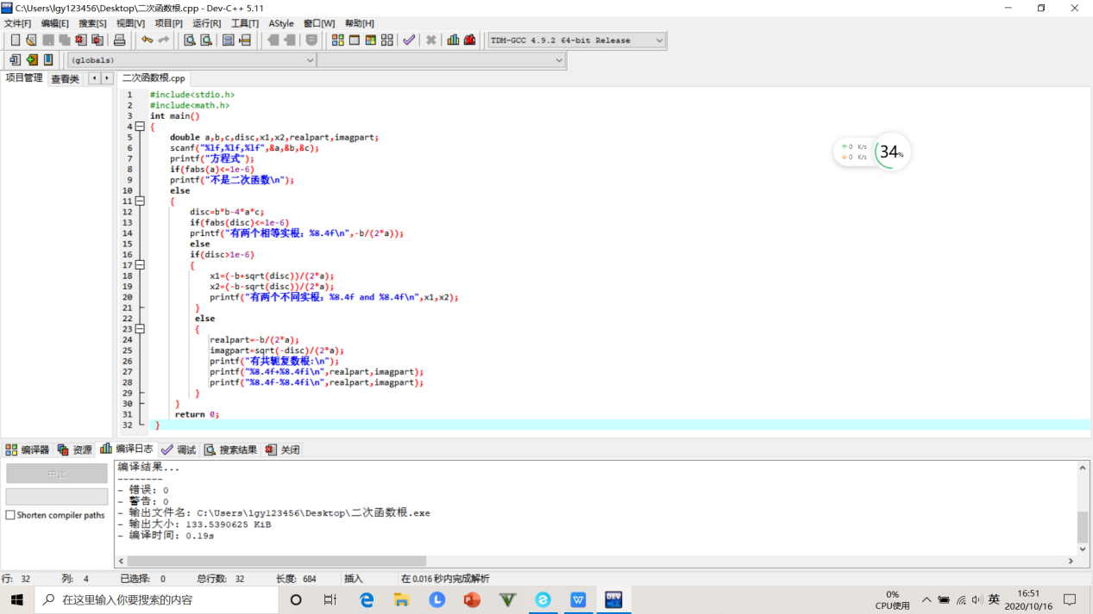

综合运用之前所学的词汇、语句，结合编程逻辑和程序框图便可得出答案。

1. 初步学习的感受。

计算机导论与程序设计这门课程既有趣也充满挑战性，很好的考查了我们的逻辑思维与实践能力。从课堂老师的现场讲解，到网课与书本的补充，再到自己上机实际操作，我感受到这门课程所学能完全应用于实际生活，从最初的hello world到现在能够经行简单题目的计算，计导所学已经能帮助我解决一些实际计算问题。

编程有助于培养解决问题和逻辑思考的能力，计算机编程常常涉及到解决问题，有编程经历的人思维很容易变得规范和逻辑化，这种用计算的方式处理问题并用计算机能执行的方式描述解决方案的思维被成为“计算思维”，也被学界认为是21世纪不可缺少的思维方式，可以帮助我们更快地解决问题，提高理解大量信息的能力。当前人工智能高速发展，编程在未来更有可能成为国际化语言。

c语言是我们步入编程世界的第一扇门，也是我们未来逐步学习各种计算机编程语言的基础。在现在的互联网时代，我们通过该课程的学习能亲身参与其中的建设。我会继续认真对待本课程，仔细听讲，勤加练习，不断提升个人的编程技术并完善计算机的应用技巧，同时不断进行总结，把握关键点，注重易错点，关注每一个细节，体会同一题不同写法的优劣，寻找最完善的写法，感受编程的魅力。